Výroční zpráva

G
L

2014 – 2015
Gymnázium, Praha 9, Litoměřická 726

I. Základní údaje o škole, školském zařízení
- Přesný název právnické osoby dle zřizovací listiny ve znění platném k 31. 8. 2015
Gymnázium, Praha 9, Litoměřická 726

- Ředitel a statutární zástupce ředitele, jejich e-mail a telefon
Mgr. Marek Kaufmann, reditel@gymlit.cz 286 028 336, 736 103 700
RNDr. Jana Andělová, andelova@gymlit.cz 286 028 339, 776 785 383

webové stránky právnické osoby (současná adresa)
www.gymlit.cz

- Školy a školská zařízení, jejichž činnost právnická osoba vykonává a jejich cílová kapacita
(podle rozhodnutí o zápisu do školského rejstříku)
Gymnázium 660
Školní jídelna 700

Obory vzdělání a vzdělávací programy konzervatoří a VOŠ, které škola vyučuje a jsou zařazeny ve školském rejstříku
škola | kód | název oboru / vzdělávacího programu | cílová kapacita oboru / programu | poznámka  (uveďte, pokud obor nebyl vyučován, je dobíhající, atd.)
Gymnázium | 79-41-K/41 | Gymnázium | 390
 | 79-41-K/81 | Gymnázium | 550
- Změny ve skladbě oborů vzdělání / vzdělávacích programů oproti školnímu roku 2013/2014:
a) nové obory / programy - nemáme
b) zrušené obory / programy - nemáme
- Místa poskytovaného vzdělávání nebo školských služeb (do závorky uveďte vlastníka objektu):
- uvedená v rozhodnutí o zápisu do školského rejstříku
Gymnázium, Praha 9, Litoměřická 726, PSČ 190 21 (MHMP)

b) jiná - nemáme

Stručná charakteristika materiálně technického vybavení právnické osoby
Technické vybavení školy je mírně nadprůměrné. Dlouhodobým problémem je klimatizace budovy. Od začátku června přesahuje teplota v učebnách 35 stupňů. O prázdninách proběhla rekonstrukce a modernizace počítačové sítě. Silové rozvody, elektřina, voda, topení a kanalizace jsou vzhledem ke svému stáří (40 let) ve velmi špatném stavu. V zimě 2014 proběhla oprava revizních kanalizačních šachet.
Veškeré zde uvedené problémy jsou zařazeny do investičního plánu školy a evidovány magistrátem.
- Školská rada - datum ustanovení, seznam členů
Zahájení činnosti 2. 11. 2005
Jiří Bulant – rodiče a žáci předseda školské rady 602 151 363
RNDr. Jana Dvořáková – sbor člen
Mgr. Libuše Nejmanová – sbor člen
Ing. Martina Marešová – rodiče a žáci člen
PhDr. Rudolf Roub – zřizovatel člen
PhDr. Marie Süsslandová – zřizovatel člen

II. Pracovníci právnické osoby
- Pedagogičtí pracovníci
(za každou školu vyplňte vždy samostatné řádky, podle potřeby je v tabulkách přidejte)
a) počty osob (uvádějte údaje ze zahajovacích výkazů)
škola | ředitel a zástupce ředitele  fyzické osoby celkem | ředitel a zástupce ředitele  přepočtení na plně zaměstnané | interní učitelé  fyzické osoby celkem | interní učitelé  přepočtení na plně zaměstnané | externí učitelé  fyzické osoby celkem | externí učitelé  přepočtení na plně zaměstnané | pedagogičtí pracovníci  fyzické osoby celkem | pedagogičtí pracovníci  přepočtení na plně zaměstnané celkem
Gymnázium | 3 | 3 | 52 | 44,1 |  |  | 55 | 47,1
b) kvalifikovanost pedagogických pracovníků (stav ke dni vyplnění zahajovacího výkazu)
škola | počet pedagogických pracovníků |  | celkem % z celkového počtu ped. pracovníků
 | kvalifikovaných | 54 | 98,18
 | nekvalifikovaných | 1
c) věková struktura pedagogických pracovníků
počet celkem ve fyzických osobách k 31.12.2014 | v tom podle věkových kategorií
počet celkem ve fyzických osobách k 31.12.2014 | do 20 let | 21 – 30 let | 31 – 40 let | 41 – 50 let | 51 – 60 let | 61 a více let
54 | 0 | 4 | 7 | 17 | 19 | 7
- další vzdělávání pedagogických pracovníků
 | počet | zaměření | počet účastníků | vzdělávací instituce
semináře | 21 | Geografie pro učitele sš, právo, Aj, metodika Aj, Semináře na Sympoziu SUF  Státní maturity, České a slovenské dějiny 2015, Genetika, Botanický víkend Zpátky do lavic, Inspiromat | 21 | MU Brno, e-pedagog, OUP, Cambridge,Cermat, SUF  Cermat, Technická univerzita v Liberci – ÚSTR, PřFUK, Jihočeská Univerzita, MFFUK
kurzy | 3 | Celoživotní vzdělávání – informatika, filosofie, Práce s obrazovým materiálem | 3 | MFFUK, ÚFAR FF Praha, Hueber, MŠMT

doplňkové pedagogické studium
školský management
rozšiřování aprobace | 2 | Doktorské studium didaktiky cizích jazyků a didaktiky F J - disertační práce - fonetický výzkum, Učitelství dějepisu SŠ | 2 | Pedagogická fakulta UK Praha
jiné (uvést jaké) | 3 | Chemie pro život VŠCHT, 2 konference k prevenci SNJ, výjezd - šikana | 4 | Praha

d) jazykové vzdělávání a jeho podpora
počet učitelů cizích jazyků 15 |  | celkem (fyzické osoby)
z toho | s odbornou kvalifikací (dle zákona o ped. prac.) | 14
z toho | bez odborné kvalifikace (dle zákona o ped. prac.) | 1
z toho | rodilý mluvčí
- Nepedagogičtí pracovníci školy (vyplňte údaje za celou právnickou osobu)
a) počty osob
fyzické osoby celkem | přepočtení na plně zaměstnané
19 | 16,15
b) další vzdělávání nepedagogických pracovníků
 | počet | zaměření | počet účastníků | vzdělávací instituce
semináře
kurzy |  | alergeny | 1 | Praha OHS
jiné (uvést jaké)

III. Údaje o žácích a výsledcích vzdělávání (SŠ, konzervatoře, VOŠ a ZUŠ)
(za každou školu vyplňte vždy samostatné řádky, podle potřeby je v tabulkách přidejte)
- Počty tříd / studijních skupin a počty žáků / studentů
a) denní vzdělávání (uvádějte údaje ze zahajovacích výkazů)
škola | počet tříd / skupin | počet žáků / studentů
Gymnázium | 18 | 525
Změny v počtech žáků/studentů v průběhu školního roku:
(údaje uveďte za každou školu samostatně, neuvádějte počty duplicitně)
    - přerušili vzdělávání: 5
    - nastoupili po přerušení vzdělávání: 5
    - sami ukončili vzdělávání: 1
    - vyloučeni ze školy: 0
    - nepostoupili do vyššího ročníku: 3 z toho nebylo povoleno opakování: 0
    - přestoupili z jiné školy: 10
    - přestoupili na jinou školu: 19
    - jiný důvod změny (uveďte jaký):
b) vzdělávání při zaměstnání (uvádějte údaje ze zahajovacích výkazů)
škola | počet tříd / skupin | počet žáků / studentů
Změny v počtech žáků/studentů v průběhu školního roku:
(údaje uveďte za každou školu samostatně, neuvádějte počty duplicitně)
    - přerušili vzdělávání:
    - nastoupili po přerušení vzdělávání:
    - sami ukončili vzdělávání:
    - vyloučeni ze školy:
    - nepostoupili do vyššího ročníku: z toho nebylo povoleno opakování:
    - přestoupili z jiné školy:
    - přestoupili na jinou školu:
    - jiný důvod změny (uveďte jaký):
- Průměrný počet žáků/studentů na třídu/studijní skupinu a učitele (stav dle zahajovacího výkazu)
a) denní vzdělávání
škola | průměrný počet  žáků / studentů  na třídu / skupinu | průměrný počet  žáků / studentů  na učitele
Gymnázium | 29,17 | 28,88
b) vzdělávání při zaměstnání
škola | průměrný počet  žáků / studentů  na třídu / skupinu | průměrný počet  žáků / studentů  na učitele
- Žáci/studenti s trvalým bydlištěm v jiném kraji (stav dle zahajovacího výkazu)
škola | kraj | Jihočeský | Jihomoravský | Karlovarský | Vysočina | Královéhradecký | Liberecký | Moravskoslezský | Olomoucký | Pardubický | Plzeňský | Středočeský | Ústecký | Zlínský | CELKEM
Gymnázium | počet žáků/studentů celkem | 3 |  |  |  | 1 |  |  |  |  |  | 96 |  |  | 100
Gymnázium | z toho  nově přijatí |  |  |  |  |  |  |  |  |  |  | 17 |  |  | 17
- Údaje o výsledcích vzdělávání žáků/studentů (po opravných zkouškách a doklasifikaci)
a) denní vzdělávání
škola | Gymnázium
z celkového počtu žáků / studentů: |  | prospělo s vyznamenáním | 189
 |  | neprospělo | 4
 |  | opakovalo ročník | 1
počet žáků / studentů s uzavřenou klasifikací do 30. 6. |  |  | 522
tj. % z celkového počtu žáků/studentů |  |  | 99,429
průměrný počet zameškaných hodin na žáka / studenta |  |  | 61,874
z toho neomluvených |  |  | 0,259
b) vzdělávání při zaměstnání
škola
z celkového počtu žáků / studentů: |  | prospělo s vyznamenáním
 |  | neprospělo
 |  | opakovalo ročník
počet žáků / studentů s uzavřenou klasifikací do 30. 6.
tj. % z celkového počtu žáků/studentů |  |  | %
průměrný počet zameškaných hodin na žáka / studenta
z toho neomluvených

- Výsledky závěrečných, maturitních zkoušek a absolutorií
škola |  |  | závěrečné zkoušky
škola |  |  | denní  vzdělávání | vzdělávání  při zaměstnání
počet žáků, kteří konali zkoušku
z toho konali zkoušku opakovaně
počet žáků závěrečných ročníků, kteří nebyli připuštěni ke zkoušce v řádném termínu
počet žáků, kteří byli hodnoceni |  | prospěl s vyznamenáním
 |  | prospěl
 |  | neprospěl

škola | Gymnázium |  | maturitní zkoušky
škola |  |  | denní  vzdělávání | vzdělávání  při zaměstnání
počet žáků, kteří konali zkoušku |  |  | 47
z toho konali zkoušku opakovaně |  |  | 1
počet žáků závěrečných ročníků, kteří nebyli připuštěni ke zkoušce v řádném termínu |  |  | 1
počet žáků, kteří byli hodnoceni |  | prospěl s vyznamenáním | 8
 |  | prospěl | 37
 |  | neprospěl | 2

škola |  |  | absolutoria
škola |  |  | denní  vzdělávání | vzdělávání  při zaměstnání
počet žáků, kteří konali zkoušku
z toho konali zkoušku opakovaně
počet žáků závěrečných ročníků, kteří nebyli připuštěni ke zkoušce v řádném termínu
počet žáků, kteří byli hodnoceni |  | prospěl s vyznamenáním
 |  | prospěl
 |  | neprospěl

- Přijímací řízení do 1. ročníků školního roku 2014/2015
a) SŠ (mimo gymnázií), konzervatoře, VOŠ
(za každou skupinu oborů vzdělání vyplňte vždy samostatné řádky, podle potřeby je v tabulkách přidejte; skupina oborů je např. 63 Ekonomika a administrativa)
skupina oborů vzdělání,
kód, název
Přijímací řízení pro školní rok 2014/2015  (denní vzdělávání) | počet přihlášek celkem
 | počet kol přijímacího řízení celkem
 | počet přijatých celkem včetně přijatých na autoremeduru
 | z toho v 1. kole
 | z toho ve 2. kole
 | z toho v dalších kolech
 | z toho na odvolání
 | počet nepřijatých celkem
 | počet volných míst po přijímacím řízení (obor, počet míst)
 | obor: x
 | obor: x
počet přijatých ke vzdělávání při zaměstnání do 1. ročníků pro školní rok 2014/2015
b) Gymnázia
délka vzdělávání |  | 4 roky | 6 let | 8 let
přijímací řízení pro školní rok 2014/2015  (denní vzdělávání) | počet přihlášek celkem | 78 |  | 324
 | počet kol přijímacího řízení celkem | 3 |  | 1
 | počet přijatých celkem včetně přijatých na autoremeduru | 73 |  | 105
 | z toho v 1. kole | 40 |  | 105
 | z toho ve 2. kole | 28
 | z toho v dalších kolech | 5
 | z toho na odvolání | 1 |  | 13
 | počet nepřijatých celkem | 4 |  | 176
 | počet volných míst po přijímacím řízení (obor, počet míst)
 | obor: x | 0 |  | 0
 | obor: x
počet přijatých ke studiu při zaměstnání do 1. ročníků pro školní rok 2014/2015
- Vzdělávání cizinců a příslušníků národnostních menšin
Počty cizinců z jednotlivých zemí (dle zahajovacího výkazu). Zkušenosti se začleňováním cizinců a příslušníků národnostních menšin.
Čína 1
Kazachstán 1
Polsko 2
Rusko 6
Slovensko 3
Ukrajina 7
Vietnam 3
Zkušenosti jsou různé, záleží na kulturní a sociální úrovni jednotlivých žáků a rodin.
- Speciální výchova a vzdělávání, integrace žáků
Speciální třídy, integrace, personální a materiální zabezpečení, zkušenosti s integrací, pozitiva a negativa začleňování žáků. Samostatně uvést zkušenosti se začleňováním žáků ze znevýhodněného sociokulturního prostředí do výuky.
Gymnázium, jako výběrová škola není přizpůsobeno pro výuku výše uvedených žáků s výjimkou přiměřených zdravotních handicapů.

- Vzdělávání nadaných žáků a studentů
Jsou ve škole nadaní žáci nebo studenti, kteří se vzdělávají zvláštním způsobem? Jakými formami je zabezpečeno vzdělávání nadaných žáků a studentů.
Ano. Vzdělávání probíhá podle IVP. K další práci s talenty slouží projektové týdny a konzultační hodiny. Opakovaná interní matematická soutěž.

- Ověřování výsledků vzdělávání
V letošním roce se škola zúčastnila státních maturit a testu ,,Matematika plus“ zadávaného Cermatem.
- Školní vzdělávací programy
Škola šestým rokem pokračovala ve výuce podle učebního oboru 79-41-K/41 Naše škola v Evropě. Osmým rokem pokračovala výuka podle učebního oboru 79-41-K/81 Moje, tvoje, naše škola.

- Jazykové vzdělávání a jeho podpora
Na škole jsou vyučovány tyto cizí jazyky: anglický, německý, španělský, francouzský, ruský
Uvedené pořadí kopíruje četnost. Každý žák gymnázia povinně studuje dva cizí jazyky. Z dlouhodobého hlediska roste zájem o španělštinu na úkor jazyka francouzského. Výuku cizích jazyků podporujeme pořádáním různých soutěží (např. recitační soutěže, jazykové olympiády), dále účastí v mezinárodních projektech (např. Komenius, Deliberation in Democracy, Millennium Development Goals). Pravidelnými akcemi školního roku jsou výměnné nebo poznávací zájezdy. Škola využívá v maximální míře Metropolitní program pro posílení výuky jazyků.

- Vzdělávací programy VOŠ
nejsou

IV. Údaje o žácích a výsledcích vzdělávání (Jazyková škola a Domovy mládeže)
- Jazyková škola
a) Počty kurzů a posluchačů (uvádějte údaje ze zahajovacího výkazu)
Vyučovaný jazyk | Základní kurzy |  | Střední kurzy |  | Vyšší kurzy |  | Dálkové vzdělávání |  | Jiné kurzy
Vyučovaný jazyk | počet  kurzů | počet  posluchačů | počet  kurzů | počet  posluchačů | počet  kurzů | počet  posluchačů | počet kurzů | počet posluchačů | počet kurzů | počet posluchačů
Celkem
b) Výsledek státních jazykových zkoušek
 | Počet celkem | z toho  vlastní posluchači | % úspěšnost  z celkově přihlášených
Posluchači, kteří složili státní jazykovou zkoušku
v tom základní
v tom všeobecnou
v tom speciální
c) Mezinárodně uznávané zkoušky (Druhy zkoušek, výsledky přihlášených, zkušenosti školy)

d) Další údaje o posluchačích a vzdělávání

- Domovy mládeže (samostatné i při školách)
a) Vybavení domova mládeže (údaje uvádějte ze zahajovacího výkazu)
 |  | počet
Počet ložnic celkem
v tom | 1 až 3 lůžkových
v tom | 4 až 6 lůžkových
v tom | 7 až 10 lůžkových
v tom | 11 a více lůžkových
Společenské místnosti a klubovny

b) Počty ubytovaných žáků podle typu školy (údaje uvádějte ze zahajovacího výkazu)
typ školy | počet ubytovaných | z toho ze škol zřizovaných HMP
základní (vč. speciálních)
gymnázium
SOŠ
konzervatoř
SOU, OU a U
speciální a praktické SŠ
VOŠ
jiné (specifikujte)
celkem
c) Naplněnost domovů mládeže
počet ubytovaných ve škol. roce 2012/2013 | kapacita | naplněnost v %
d) Žádosti o ubytování v domově mládeže
    - počet žádostí celkem
    - z toho počet žádostí, kterým nebylo vyhověno
    - nejčastější důvody nevyhovění žádosti
e) Změny v počtech ubytovaných v průběhu školního roku (důvody, počty)

f) Další údaje o ubytovaných

g) Využití Domovů mládeže v době školních prázdnin

V. Aktivity právnické osoby
- Prezentace škol a školských zařízení na veřejnosti
- Výchovné a kariérní poradenství
Práce výchovného poradce a školního metodika prevence /VP, ŠMP/ vycházela z náplně práce obou funkcí. VP se pravidelně zúčastňovala schůzek ŠMP i VP v Pedagogicko-psychologické poradně Prahy 9, se kterou velmi úzce spolupracujeme.
Psycholožka Mgr. Kateřina Königová poskytovala pravidelně během roku našim studentům i jejich rodičům konzultace v poradně. Profi vyšetření pro nevyhraněné studenty 3. ročníků s následným rozborem a pohovorem proběhlo v podzimním termínu. Pravidelně jsme konzultovaly situaci studentů se SPU.

V rámci přípravy maturantů byl uspořádán seminář „Kam po maturitě…“ s využitím videoukázek moderovaný VP, dále přednáška lektora SCIO o NSZ.

Se zvyšující poptávkou po studentech s technickým vzděláním jsme umožnili zástupcům ČVUT nainstalovat infostánek, kde současní i bývalí studenti techniky mohli předávat konkrétní informace o studijních oborech, studentském životě a výhodách studia technických oborů.

VP průběžně sledovala třídy, ve kterých se objevovaly problémy výchovného i vzdělávacího charakteru. Se studenty je pak rozebírala, konzultovala.

V činnosti pokračoval bezplatný kroužek „Hrou k lepšímu JÁ…“ V posledním měsíci se ho účastnilo 15 studentů primy na programu „Metody efektivního učení“.

VP s několika studenty třídy 1.A pracovala na metodách efektivního učení.

Podporujeme i další spolupráci s VŠ. Několika studentům VŠ jsme umožnili, aby zapojili naše gymnázium do dotazníkového šetření pro jejich diplomovou práci s tématy: Doping, Sledování výskytu a míry xenofobie u českých studentů.

- Prevence sociálně patologických jevů
Výchovné a kariérní poradenství
Proběhl již tradiční preventivní program Městské policie hl. m. Prahy.
Příslušníci odboru prevence se studenty všech ročníků probírali témata: Listina základních práv a svobod, Sociálně patologické jevy, Kriminalita dětí a mladistvých, Základy právního vědomí, Drogy – zneužívání OPL.
Ze zpětné vazby vyplynulo, že studenti oceňují fundovanost policistů, srozumitelné a názorné podávání informací, využitelnost v praxi, někteří přestávají vnímat policii jen jako represivní složku.
Pro rodiče VP připravila prezentaci a besedu na téma: Nebezpečí internetu. Rodiče dostali základní informace o problematice, o možnostech prevence a řešení, kontakty na specializovaná pracoviště.

Dějepis
Zejména kvarta a septima (20. století)
Společenské vědy
Probíráme v rámci jednotlivých témat problematiku: záškoláctví (prima), návykové látky (prima, tercie), poruchy příjmu potravy (prima), rasismus, xenofobie a intolerance (prima, sekunda, tercie a dva druhé ročníky vyššího gymnázia + podruhé projekt Japonská kultura), agresivita, šikana (tercie a celé vyšší gymnázium), kriminalita mladistvých (kvarta, 3. a 7. ročník VG), virtuální drogy (tercie), deviace (celé VG)
Německý jazyk
Prevence sociálně patologických jevů je jednak součástí výuky a probíhá ve všech ročnících v závislosti na probíraných tématech v jednotlivých učebních celcích (např. šikana, výchova proti kouření, boj proti xenofobii, drogové závislosti, vysvětlování zásad zdravé výživy, eurooptimismus a další), jednak se ji snažíme prosazovat i v praxi mimo přímé vyučování.
- Ekologická výchova a environmentální výchova
Německý jazyk
Vzhledem k tomu, že německy mluvící země jsou v oblasti ekologie velmi aktivní, je toto téma často probíráno i v hodinách německého jazyka – viz jednotlivé učební plány. Diskutujeme se studenty o možnostech ekologicky šetrných postupů a porovnáváme jejich využívání v České republice a v německy mluvících zemích. Věnujeme se tématům jako je znečišťování životního prostředí, hospodaření s energií a odpady, jaderná energetika, změny klimatu a ochrana přírody.
Románské jazyky
Francie i Španělsko jsou v oblasti ekologie aktivní, toto téma je často zařazováno do výuky obou jazyků, je součástí jednotlivých lekcí – viz. učební plány. Otázka „Ochrana životního prostředí a ekologie“ je součástí maturitních otázek. V rámci konverzačních hodin se studenty diskutujeme o možnostech ekologicky šetrných postupů v zemědělství i v průmyslu a porovnáváme jejich využívání v České republice a ve francouzsky a španělsky mluvících zemích. Věnujeme se tématům jako je znečišťování životního prostředí, hospodaření s energií a odpady, jaderná energetika, změny klimatu a ochrana přírody.
Chemie
Zařazujeme do výukových hodin chemie.
Společenské vědy
Vyučujeme v rámci výuky mezinárodních vztahů ve 3. a 7. ročníku vyššího gymnázia- konkrétně projevy a důsledky globalizace (včetně znečišťování životního prostředí, hospodaření s energií a odpady, problém jaderné energetiky, změny klimatu, ochrany přírodního bohatství a nových zdrojů energie). V praxi vedeme studenty vlastním příkladem ke třídění odpadu.

Dějepis
Prima, kvinta, 1. ročníky (starověk); tercie, sexta (průmyslová revoluce); kvarta, septima (2. polovina 20. Století)
- Multikulturní výchova
Výchovné poradenství
kolegyně J. Sůrová - česko-ruská spolupráce-
Zpětná vazba -přínos v rozvoji jazykových dovedností a poznávání multikulturních zvláštností jednotlivých zemí a jejich obyvatel
Český jazyk
Vánoční akademie, projekty
Anglický jazyk
Výuka – viz jednotlivé plány. Dále pak semináře a přednášky pro studenty v rámci mezinárodních projektů a programů a výměn.
Německý jazyk
Seznamujeme studenty s národními a kulturními odlišnostmi zejména v německy mluvících zemích (viz jednotlivé učební plány) a zároveň poukazujeme na společné kulturní dědictví. V praxi si toto mohou studenti vyzkoušet při každoročním výměnném pobytu se školou v Kolíně nad Rýnem nebo při poznávacích zájezdech do německy mluvících zemí.
Románské jazyky
Multikulturní výuka je rovněž součástí hodin fr. a šp.j. Seznamujeme studenty s národními a kulturními odlišnostmi ve francouzsky a španělsky mluvících zemích (viz jednotlivé učební plány) a zároveň poukazujeme na společné kulturní dědictví a historii. V praxi se studenti setkají s vnímáním jiné kultury při každoročním výměnném pobytu s gymnáziem – lycée Saint-Martin v Rennes, či při poznávacích zájezdech do Španělska a dalších francouzsky mluvících zemí.
Společenské vědy
Při výuce na nižším i vyšším stupni probíráme přínos i problémy dnešní multikulturní společnosti, zvláštní pozornost věnujeme problematice xenofobie a intolerance s ohledem na současnou migraci do evropských zemí.
V rámci projektu „Střípky kultury Země vycházejícího slunce“ (účastnilo se 49 studentů) se žáci seznámili se zvláštnostmi životního stylu obyvatel Japonska – zúčastnili se čajového obřadu, výuky a nácviku technik aikido a zkusili si zenovou meditaci. Projekt se setkal s velkým ohlasem ze strany studentů, tudíž jej rozšíříme o Indii a Čínu.

Dějepis
Zejména kvarta a septima (20. století)

- Výchova k udržitelnému rozvoji
Německý jazyk
Snažíme se studentům ukázat soulad hospodářského a společenského pokroku se zachováním životního prostředí. Třídíme odpad, snažíme se šetřit elektrickou energii, neplýtvat vodou a zbytečně neznečišťovat školní budovu a okolí. Seznamujeme studenty s tím, jak tyto problémy řeší německy mluvící země.
Románské jazyky
Snažíme se studentům vysvětlit otázku tzv. udržitelného pokroku, ukázat soulad hospodářského a společenského rozvoje se zachováním nejen pro člověka zdravého životního prostředí. Třídíme odpad, snažíme se šetřit elektrickou energii, neplýtvat vodou a zbytečně neznečišťovat školní budovu a okolí. Seznamujeme studenty s tím, jak tyto problémy řeší francouzsky a španělsky mluvící země. Tato témata jsou zařazena do vybraných učebnic.
Chemie
Toto téma také máme zařazeno do výuky, např. v tématu plasty.
Společenské vědy
Vyučujeme ve 3. a 7. ročníku a na seminářích VG v rámci mezinárodních organizací (OSN, EU)a globálních problémů naší planety. Ve spolupráci s Metropolitní univerzitou jsme připravili projekt, v rámci něhož hráli studenti simulační hru jako zástupci vymyšlených států a snažili se o spolupráci a rozvoj všech 8 různorodých zemí (velmi přínosné, ale náročné a vyčerpávající).
- Školy v přírodě, vzdělávací a poznávací zájezdy, sportovní kurzy
Anglický jazyk
Výměnný pobyt v rodinách – Kolín nad Rýnem - 15 studentů/2 učitelé – březen-duben/ 2015.
Výměnný pobyt v rodinách – Rennes – viz FJ – 1 učitel Aj – říjen-prosinec 2014.
Poznávací pobyt ve Skotsku – 38 studentů/ 2 učitelé – červen 2015.
Německý jazyk
Už 15 let organizujeme výměnné pobyty s Gesamtschule Holweide v Kolíně nad Rýnem. Akce se letos zúčastnilo 14 žáků a 2 pedagogové z každé školy. Uspořádali jsme také adventní zájezd do Drážďan s návštěvou obrazárny ve Zwingru a v rámci projektového týdnu jsme připravili poznávací zájezd do Berlína.

Románské jazyky
Dvacet let jsme organizovali výměnné pobyty českých studentů se studenty gymnázia v Morlaix (Bretaň), ve školním roce 2012-2013 byly započaty výměny se soukromým gymnáziem – lycée Saint-Martin v Rennes. Výměnného pobytu do Morlaix se účastnilo vždy kolem 35 žáků. V říjnu 2014 jsme odjeli do Rennes s 28 žáky. Francouzští studenti navštívili Prahu ve dnech 9. 12. – 20. 12. 2014. Během pobytu žáci poznávají nejen kulturní a historické památky, ale také současný život v obou zemích. Další výměna se zrealizuje od 7. 10. – 18. 10. 2015. Do Francie odjede kolem 30 studentů a v měsíci prosinci přijmeme opět francouzské studenty
Dějepis
Dějepisno-němčinářská exkurze do Berlína

Společenské vědy
Na seznamovacím kurzu v Holanech vštěpujeme studentům, jak se správně chovat k sobě navzájem a co očekáváme od studenta gymnázia po všech stránkách. V tomto úsilí jim jdeme vlastním příkladem.
Tělesná výchova
2.F Pec pod Sněžkou 29
2.G Pec pod Sněžkou 29
5.F Pec pod Sněžkou 25
5.G Horní Mísečky 26
2.A a 3.A Špindlerův Mlýn
7.F Krkavec 24
- Mimoškolní aktivity (aktivity nesouvisející s výukou)
Kroužky, kurzy aj. pro žáky (zájmové, sportovní, kulturní) organizované školou - uvést počet a zaměření a počty žáků.
Anglický jazyk
Návštěva anglického divadla The Bear.
Německý jazyk

Se studenty průběžně navštěvujeme výstavy a kulturní akce pořádané Rakouským kulturním centrem a Goetheinstitutem, zúčastnili jsme se například Evropského dne jazyků.
Románské jazyky
Pro studenty byl zorganizován 2 kroužky francouzské konverzace – 11 studentů 4.F a 7 studentů 5.F.
Se studenty průběžně navštěvujeme výstavy a kulturní akce pořádané Francouzským Institutem a Institutem Cervantes.
Fyzika
Kroužek fyziky – v rámci loňského grantu – pro nižší gymnázium
Společenské vědy
Již devátým rokem jsme zajistili opět charitativní sbírku Srdíčkový den a Světluška; Sjíždění Vltavy s kolegy jako Team-buildingová aktivita; běžecké maratony

Tělesná výchova
Sportovní hry
Odbíjená 12
Sportovní zaměřený na hry 15
Florbal 13
Košíková a herní a zdravotní 12
Seznamovací kurz pro první ročníky
Projekty s mezipředmětovou vazbou a sportovní projekty zaměřené na netradiční aktivity
- Soutěže
Výchovné poradenství

Soutěž v lanovém centru Proud zaměřená na spolupráci , koordinaci ve skupině, překonávání překážek, podpora nespecifické prevence – KARAKORAM 2015.
Nižší gymnázium – 5. místo ze 49.
Vyšší gymnázium – 4. místo ze 17.

Fyzika
Kroužek fyziky – v rámci loňského grantu – pro nižší gymnázium

Románské jazyky
Každoročně organizujeme v únoru školní kolo soutěže ve francouzské a španělské konverzaci.
Studenti postupují do krajského kola, které probíhá v březnu.
Německý jazyk
Každoročně organizujeme v prosinci školní kolo soutěže v německé konverzaci, v obvodním kole se student David Hejduk (6.G) umístil na 3. místě.
Tělesná výchova
Školní
T – ball nižší gymnázium
Vánoční volejbalový turnaj nižší a vyšší gymnázium
Turnaj v kopané vyšší gymnázium
Mezitřídní turnaje v přehazované, odbíjené a t – ballu
Sportovní den atletika - celá škola
Turnaj ve stolním tenisu
Celorepublikové finále vyšší gymn. chlapci 10. místo
Celorepublikové finále basket 3x3 vyšší gymn. chl. – 10. místo, dívky 7. místo
Volejbal niž.gymn. dívky 1. místo obvod
Pražské finále vyš.gymn.chlapci 4. místo
Expedice Karakorum niž.gymn. 5. místo
Expedice Karakorum vyš.gymn. 4. místo
Anglický jazyk
Konverzační soutěže v anglickém jazyce – vítězství v obvodním kole, postup na kraj (II. kategorie).
(celkem tři kategorie, ve školním kole v každé kategorii kolem 15 – 20 žáků).
Dějepis
Dějepisná olympiáda, Matěj Paták (3.F) 8. místo v krajském kole

Biologie
Proběhla biologická olympiáda ve všech čtyřech kategoriích i botanická soutěž druhých ročníků. Významné úspěchy: 3. místo Václava Löfelmanna v krajském kole BiO kategorie C.
Během projektových týdnů jsme společně s předmětovou komisí zeměpisu a tělesné výchovy zorganizovali komplexní exkurze do Moravského krasu, Českého krasu, Krkonoš a Slavkovského lesa. Jeden projekt byl vodácký - situován do oblasti povodí Ohře.
- Mezinárodní spolupráce a zapojení právnické osoby do mezinárodních programů
Český jazyk
Spolupráce s ruskými studenty v rámci vzdělávací agentury STUDENT.CZ
Anglický jazyk
Programy a projekty – Millenium Development Goals, Comenius.

Společenské vědy
Navázali jsme kontakty s Česko-japonskou společností a budeme pokračovat ve společných projektech.

Německý jazyk
Spolupráce s Gesamtschule Holweide v Kolíně n/R (jsme podporováni Česko-německým fondem budoucnosti).
- Spolupráce právnické osoby s partnery
Anglický jazyk

British Council, SPUSA.
OUP, Bohemian Ventures – pilotáže, semináře.
Fair Trade – přednášky.
PedFUk, FF UK – fakultní učitelé
Románské jazyky

Jsme členy oborové skupiny pro tvorbu Standard francouzského jazyka (celonárodní dokument) při NUV (Ju)

Český jazyk
Olympiáda v českém jazyce: 30 žáků
Recitační soutěž: 26 žáků
Fotografická soutěž Gymlitfoto: 47 žáků
Společenské vědy
Osmiletá spolupráce se Soudcovskou unií – projekt „Soudci do škol“ (beseda se soudcem ve výuce semináře práva) a tříletá spolupráce s Metropolitní univerzitou Praha
Chemie
Spolupracujeme s Př. F. UK Praha a VŠCHT Praha
Matematika
Spolupracujeme s MFF UK Praha

Tělesná výchova
ASŠk- půjčování sp.náčiní
- Další vzdělávání realizované právnickou osobou
Vzdělávání určené pro veřejnost (celoživotní učení).
typ vzdělávání | zaměření | počet účastníků | určeno pro  dospělé / žáky | akreditace MŠMT  ano / ne
odborný kurz | Přípravné kurzy | 246 | žáky | ne
pomaturitní specializační kurz
rekvalifikace
jiné (uvést jaké) | Zkoušky nanečisto | 205 | Žáky | ne
- Další aktivity, prezentace
Výchovné poradenství
Studentka zastupující školní TV představila naše gymnázium prezentací připravenou VP Mgr. Hanou Procházkovou v ZŠ Fr. Plaménkové na Praze 7. Cílem akce bylo seznámit žáky ZŠ s možností studia na pražských středních školách.

Chemie
Zapojujeme se do projektových týdnů školy i do Dnů otevřených dveří. Zapojujeme studenty do akcí pořádaných VŠCHT Praha i Př. F. UK Praha.

Společenské vědy
Vedení pedagogické praxe studentů Pedagogické fakulty Reprezentujeme školu na veřejnosti maturitním plesem ve vlastní režii, včetně všech vlastních předtančení
Matematika
V době Projektových dnů navštěvujeme odborná pracoviště na MFF UK Praha
Románské jazyky
Pravidelně přijímáme na praxi studenty Pedagogické fakulty UK.
Publikační výstupy - Juřičková:
- Zohledňují metody výuky francouzské výslovnosti učební styly žáků? (2015), Bulletin SUF, ročník 25, číslo 83, ISSN 1212-1657, s. 29-30
Dějepis
Během projektů přednášky specialistů z odborných pracovišť a institucí (AV ČR, Národní galerie, Fakulta humanitních studií UK)
Biologie
Působíme i nadále jako fakultní učitelé PřFUK.
Estetická výchova
V rámci podzimního a jarního projektu vystoupili studenti s hudebním programem na Klinice dětské neurologie Fakultní nemocnice v Motole.

- Využití školských zařízení, jejichž činnost právnická osoba vykonává, v době školních prázdnin

VI. Údaje o výsledcích inspekční činnosti ČŠI a výsledcích kontrol
- Výsledky inspekční činnosti provedené Českou školní inspekcí
Druh inspekce, termín, výsledné hodnocení.
Česká školní inspekce – hodnocení podmínek, průběhu a výsledků vzdělávání a státní kontrola vybraných ustanovení školského zákona. Hodnocení ekonomických podmínek pro vzdělávání. Inspekce byla zahájena 16. 10 2014. Výsledné hodnocení bylo velmi dobré.
- Výsledky jiných inspekcí a kontrol
Druh kontroly, kdo kontrolu vykonal, termín, výsledné hodnocení
Neproběhly žádné jiné inspekce ani kontroly.

VII. Základní údaje o hospodaření školy za kalendářní rok 2014
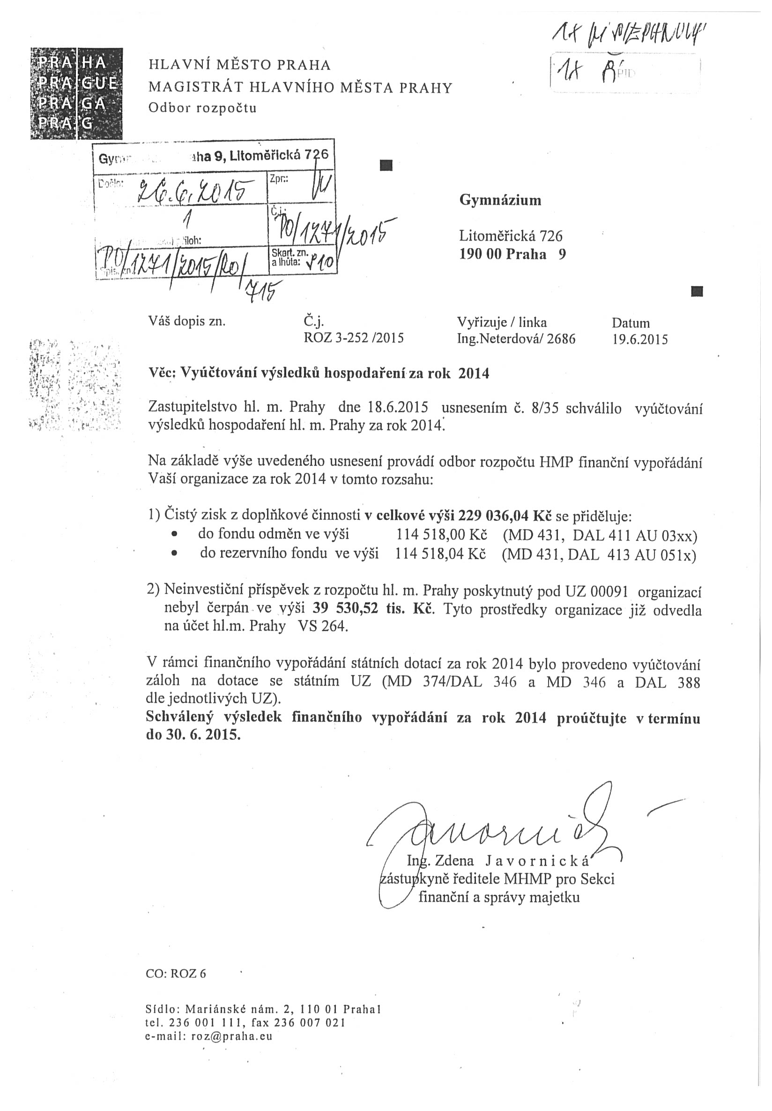

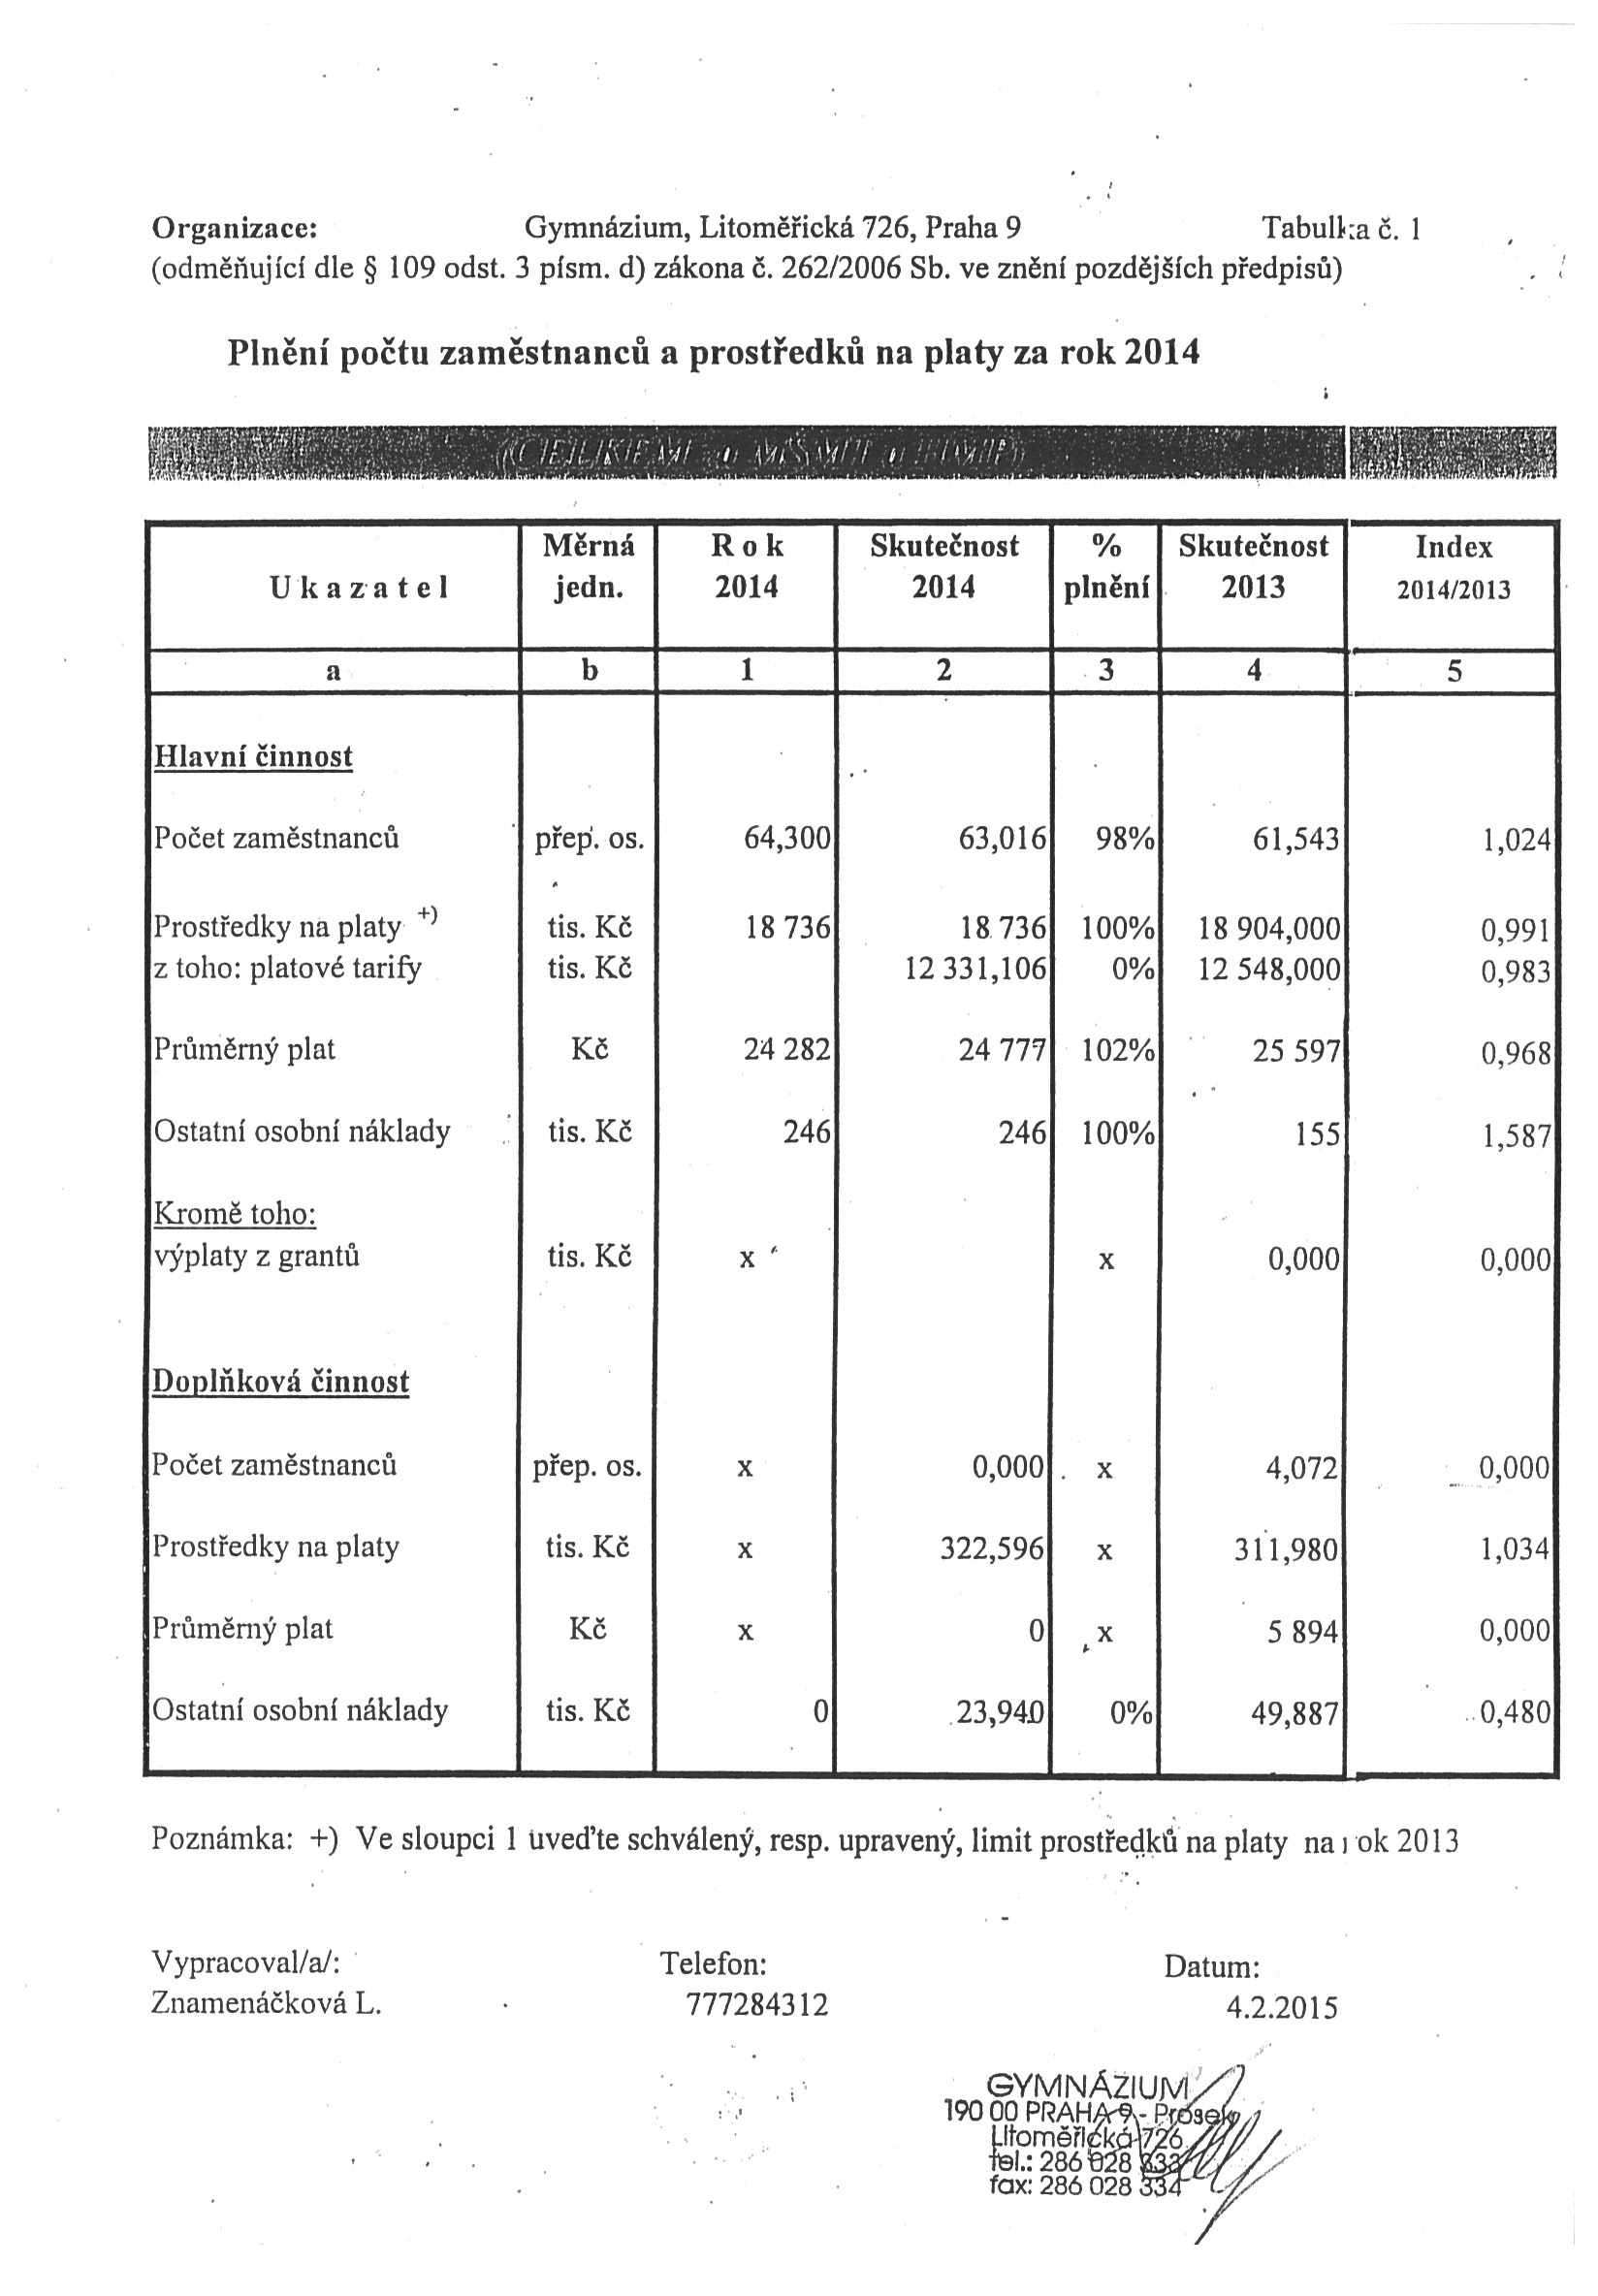

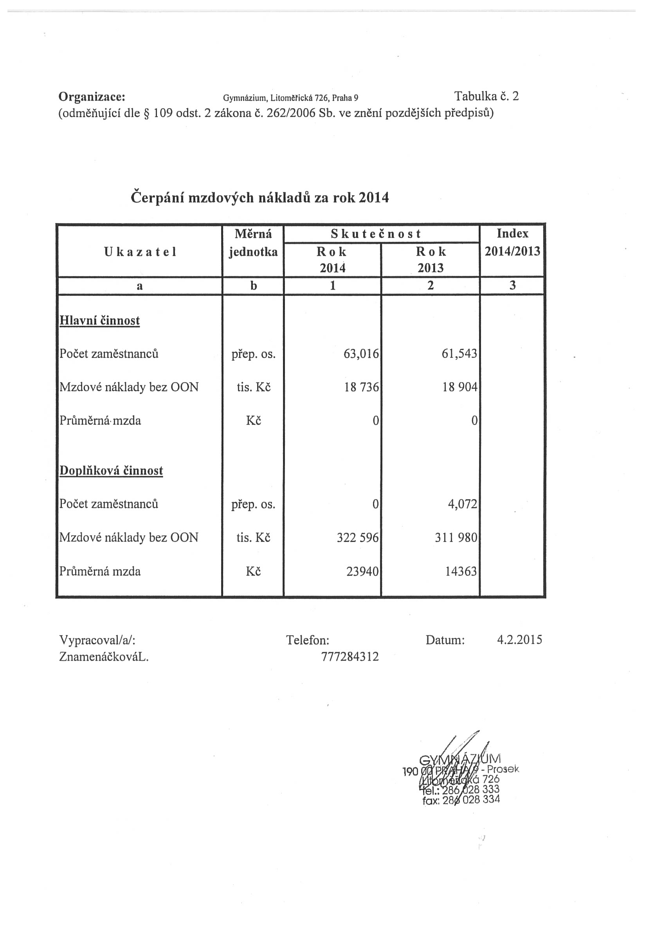

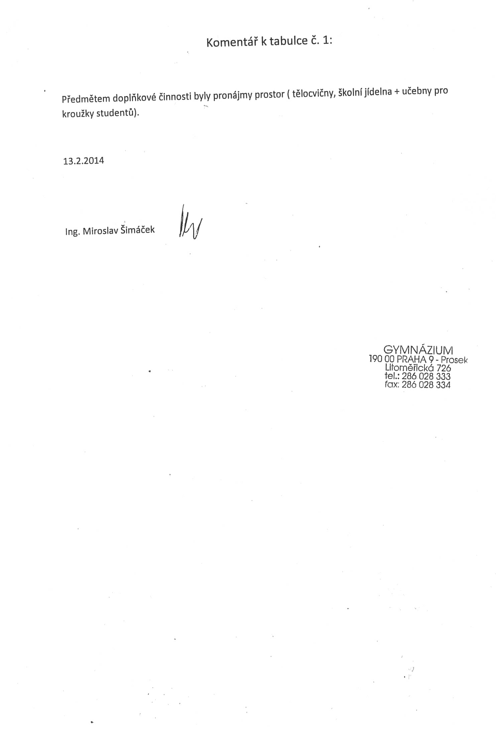

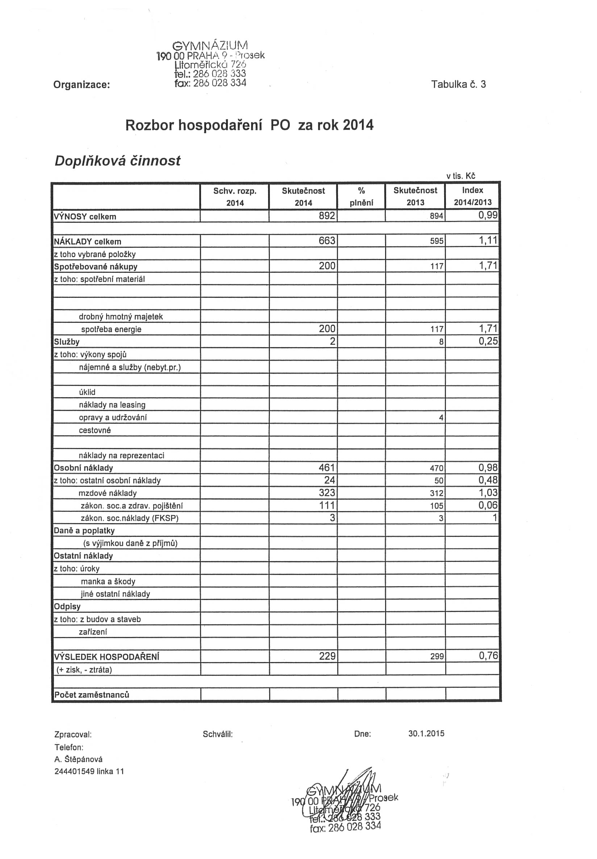

VIII. Další informace
V případě potřeby uveďte další informace, které považujete za důležité.

Příloha: učební plány oborů vzdělání / vzdělávacích programů

Tabulace učebního plánu čtyřletého gymnázia a vyššího stupně osmiletého gymnázia.

 | Časová týdenní dotace v ročníku |  |  |  |  | Celková časová dotace
Předmět | První | Druhý | Třetí | Čtvrtý
Český jazyk a literatura /Čj | 3 | 4 | 4 | 6 |  | 17 | 17
Cizí jazyk (první) / CJ I | 3 | 3 | 4 | 4 |  | 14 | 14
Cizí jazyk (druhý) /CJ II | 4 | 4 | 4 | 4 |  | 16 | 16
Společenské vědy /Sv | 2 | 2 | 2 | 2 |  | 6 | 12
Dějepis /D | 2 | 2 | 2 | 2 |  | 6 | 12
Matematika /M | 5 | 4 | 5 | 5 |  | 19 | 19
Zeměpis /Z | 2 | 2 | 2 | 2 |  | 6 | 30
Fyzika /Fy | 2 2/3 | 2 2/3 | 2 2/3 | 2 |  | 8 | 30
Chemie /Ch | 2 2/3 | 2 2/3 | 2 2/3 | 2 |  | 8 | 30
Biologie /Bi | 2 2/3 | 2 2/3 | 2 2/3 | 2 |  | 8 | 30
Výtvarná výchova /Vv | 2 | 2 | 0 | 0 |  | 4 | 4
Hudební výchova /Hv | 2 | 2 | 0 | 0 |  | 4 | 4
Tělesná výchova /Tv | 2 | 2 | 2 | 2 |  | 8 | 8
Informatika /If | 2 | 2 | 0 | 0 |  | 4 | 4
VP 1 |  |  | 2 | 2 |  | 4 | 4
VP 2 |  |  |  | 2 |  | 2 | 2
VP 3 |  |  |  | 2 |  | 2 | 2
VP 4 |  |  |  | 2 |  | 2 | 2
Časová týdenní dotace v jednotlivých ročnících | 35 | 35 | 35 | 31/33 |  | 136/138 | 136/138
VP 1 | Ak  CvM CvF | Nk Šk  CvCh CvB | VD VSv  VZ  VDg | Fk CsIf  VVv VHv
VP 2 + VP 3 | MS FS Chs BiS | Ds Zs SvS | Fk Šk Nk Ak | Hvs Vvs Ifs

Poznámky k učebnímu plánu

V prvním a druhém ročníku si studenti volí Hv nebo Vv. Ve třetím ročníku si žáci volí z nabídky VP 1 jeden volitelný předmět. Druhý a třetí volitelný předmět žák vybírá z tabulky označené VP 2 + VP 3 ve čtvrtém ročníku. Tyto předměty jsou dvouhodinové. VP 1 je dvouletý volitelný předmět. Volitelný předmět Cvičení a seminář z informatiky bude otevřen při jakémkoliv počtu žáků. Ve čtvrtém ročníku žáci dále vybírají dva ze šesti povinně volitelných žlutě označených předmětů, mohou si vybrat další dvouhodinový předmět Anglosaské reálie (VP 4).
U víceletého studia je prvním cizím jazykem anglický jazyk. U čtyřletého studia je první cizí jazyk volitelný z nabídky Aj, Fj, Nj, Šj podle zájmu žáků a organizačních možností školy.

4.1 Tabulace učebního plánu nižšího gymnázia (2. stupeň ZV)

 | Časová týdenní dotace v ročníku |  |  |  |  | Časová dotace za 2. stupeň ZV
Předmět | prima | sekunda | tercie | kvarta
Český jazyk a literatura /Čj | 5 | 4 | 4 | 4 |  | 17 | 17
Anglický jazyk /Aj | 4 | 3 | 3 | 3 |  | 13 | 13
Cizí jazyk (druhý) /CJ | 0 | 3 | 3 | 3 |  | 9 | 9
Občanská výchova /Ov | 2 | 1 | 1 | 1 |  | 5 | 13
Dějepis /D | 2 | 2 | 2 | 2 |  | 8 | 13
Matematika /M | 5 | 4 | 4 | 4 |  | 17 | 17
Zeměpis /Z | 1 | 2 | 2 | 2 |  | 7 | 29
Fyzika /Fy | 2 | 2 | 2 | 2 |  | 8 | 29
Chemie /Ch | 0 | 2 | 2 | 2 |  | 6 | 29
Biologie /Bi | 2 | 2 | 2 | 2 |  | 8 | 29
Výtvarná výchova /Vv | 2 | 1 | 1 | 1 |  | 5 | 10
Hudební výchova /Hv | 2 | 1 | 1 | 1 |  | 5 | 10
Tělesná výchova /Tv | 3 | 3 | 2 | 2 |  | 10 | 10
Informační a výpočetní technologie /IVT | 0 | 0 | 1 | 1 |  | 2 | 2
Průřezová témata /PT – využití disponibilních hodin | 0 | 0 | 1 | 1 |  | 2 | 2
Časová týdenní dotace v jednotlivých ročnících | 30 | 30 | 31 | 31 |  | 122 | 122
 |  | Využití disponibilních hodin
 |  |  | PT | PT
 |  |  | Tv | Ch
 |  |  | Bi | IVT
 |  |  |  | Fy
 |  |  | Půlení | Třetění

